*МИНИСТЕРСТВО ОБРАЗОВАНИЯ И НАУКИ РОССИЙСКОЙ ФЕДЕРАЦИИ*

федеральное государственное бюджетное образовательное учреждение высшего профессионального образования

«Курганский государственный университет»

Кафедра программного обеспечения автоматизированных систем

Отчет по

Лабораторной работе №1

Вариант №10

Разработал студент

Группы Т-10917

Молоков Иван Александрович

Курган 2017

**Алгоритм решения задачи**

НАЧАЛО

ВВОД

h

g = G*(M/(R + h)^2)

ВЫВОД РЕЗУЛЬТАТА g

КОНЕЦ

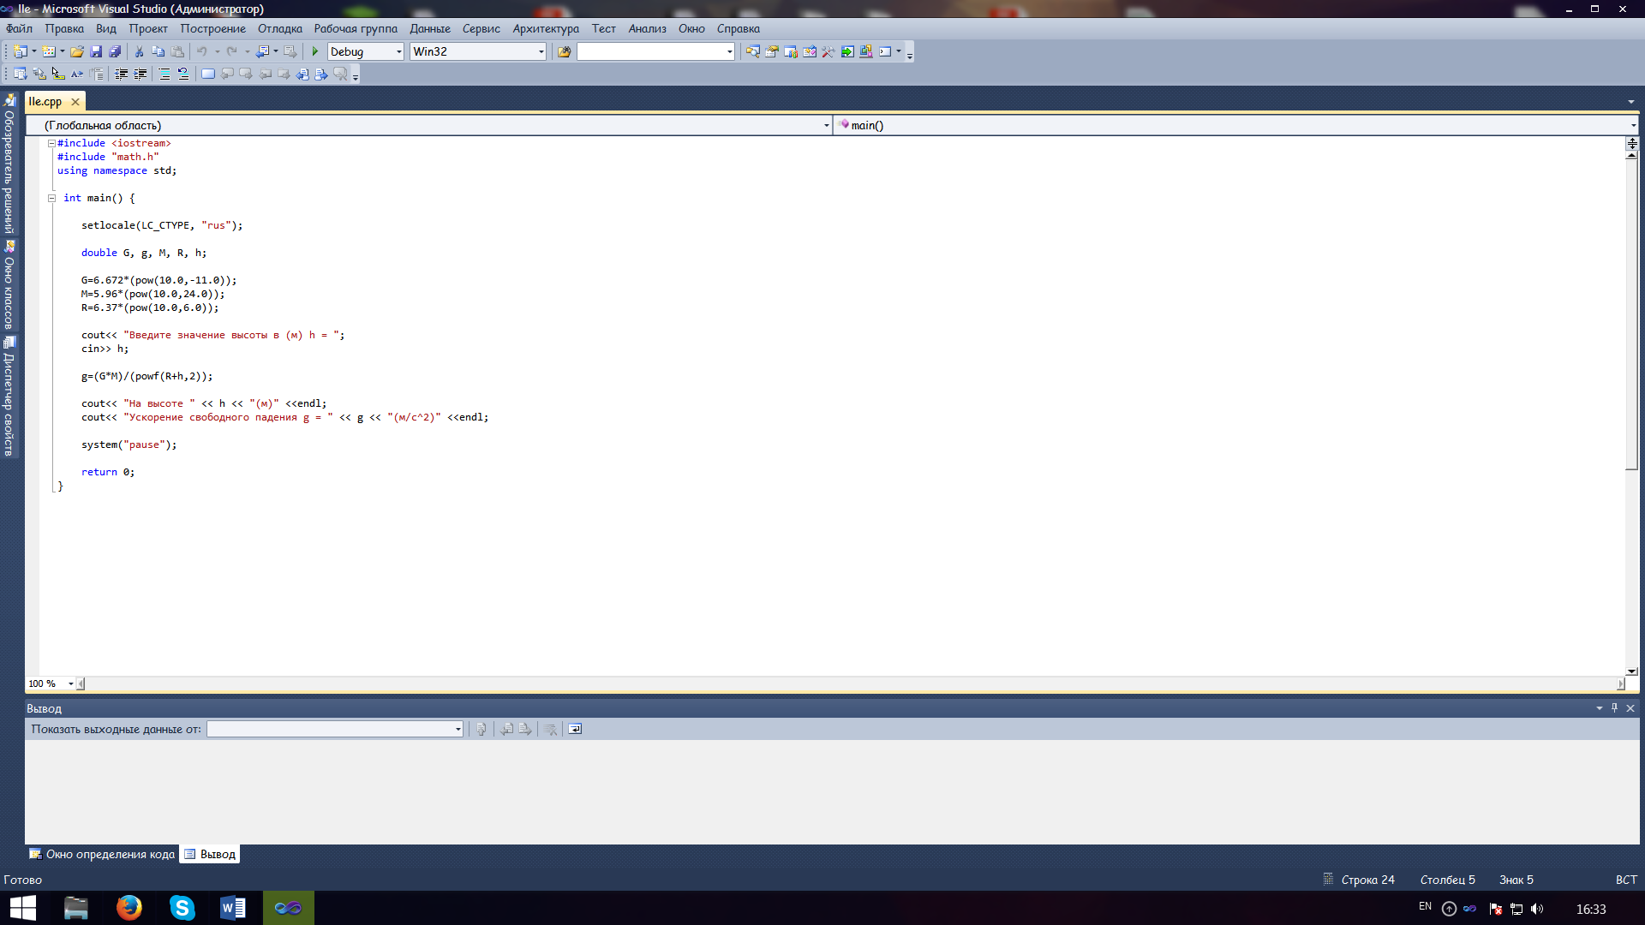

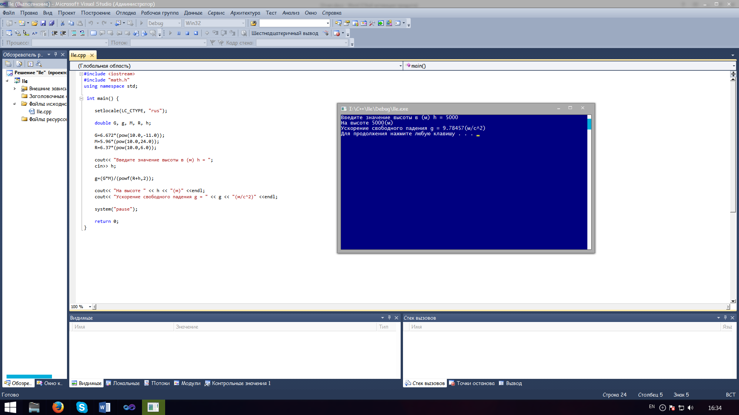

КОД

#include <iostream>

#include "math.h"

using namespace std;

int main() {

setlocale(LC_CTYPE, "rus");

double G, g, M, R, h;

G=6.672*(pow(10.0,-11.0));

M=5.96*(pow(10.0,24.0));

R=6.37*(pow(10.0,6.0));

cout<< "Введите значение высоты в (м) h = ";

cin>> h;

g=(G*M)/(powf(R+h,2));

cout<< "На высоте " << h << "(м)" <<endl;

cout<< "Ускорение свободного падения g = " << g << "(м/с^2)" <<endl;

system("pause");

return 0;

}